BOVINO CRIOLLO ARGENTINO
ORIGEN Y DESARROLLO DE LA VARIEDAD MOCHA INTA LEALES
Ing. Zoot. Fernando Holgado, Dra Alicia Rabasa, Ing. Zoot. Florencia Ortega

CONSTITUCIÓN DEL RODEO El rodeo de INTA Leales, Tucumán, Argentina, fue constituido a partir de la incorporación de animales Criollos que poblaban campos del NOA. Para conformar el rodeo se seleccionaron establecimientos donde existía certeza de no haberse introducido otras razas. La primera incorporación de animales data de septiembre de 1959, siendo su lugar de origen el Departamento Rivadavia y Orán (Salta). Se introdujo un total de 35 hembras y 2 toros. De acuerdo a los registros existentes, solamente 2 vacas, de las 35, reunían la condición de mochas. Es decir que, representaban el 6% del total de hembras incorporadas. Ellas fueron las RP X20 y RP x22, de 6 años de edad estimativamente.
De estas dos hembras, la 22 fue la que contribuyó en mayor medida al desarrollo del rodeo sin cuernos de INTA Leales. El 26/8/61 parió una ternera mocha RP x59, la cual el 5/10/64 entrega una cría hembra y mocha RP x88. Esta hembra pare, el 16/8/72, una ternera mocha RP x310. La x310 fue madre del primer toro Criollo mocho utilizado como padre en el rodeo de Leales en el servicio 1988. A partir de este punto la historia de desarrollo de la variedad mocha cambia rotundamente, creciendo en número muy rápidamente.

CRIOLLOS MOCHOS: UNA ALTERNATIVA INTERESANTE. Corría el año 1984, cuando se visualiza al BCA mocho como una alternativa interesante y se decide ampliar el número de animales sin cuernos en el rodeo de INTA Leales. Así, en el año 1985 se inician gestiones para repatriar algunas hembras mochas, origen Leales, que habían sido enviadas desde Leales a la EEA La Rioja. Estas habían sido transferidas en 1978, cuando se decide constituir un rodeo Criollo en esa EEA.
La importancia de las mochas “riojanas” radicaba, no en su número (3 en total), sino en que eran descendientes de otra vaca mocha fundadora, la RP x20. La vaca x642, introducida de La Rioja (era hija de la RP x334, nieta de la RP x55 y bisnieta de la RP x20) dio origen al toro mocho RP x2355, nacido el 22/10/89. Lamentablemente, este macho solamente pudo ser utilizado 1 servicio (año 2003), ya que debió ser descartado prematuramente. Así, su aporte genético se diluyó rápidamente.

MARTÍN, EL PRIMER TORO MOCHO Durante 27 años, el carácter mocho fue mantenido por vía materna. Es decir, fue pasado de madre a hija y así sucesivamente. Recién en el año 1986 nace Martín, primer toro mocho utilizado en 1988 en el servicio del rodeo de Leales. Martín heredó el carácter mocho de su madre, la vaca x310. Esta vaca con 14 años al parto gestó, parió y destetó al primer toro mocho de INTA Leales. La x310 fue una vaca muy longeva y fértil, con un historial de 11 partos y destetes sobre 12 posibles.
Desde 1959 y hasta el año 1987, el 100% de los toros utilizados como padres en el rodeo de INTA Leales fueron astados. Del total de hembras que ingresaron al servicio en 1987, solamente el 2% eran mochas y el 98% astadas. En ese contexto las posibilidades de crecimiento de la variedad mocha vía materna eran muy reducida.

AÑO 1988, CAMBIA LA HISTORIA En este año, el toro RP x2051 (Martín) entra por primera vez a servicio, con solo 2 años de edad. Se rompe así una hegemonía de casi 30 años de toros astados. Martín continuó siendo utilizado durante los 4 servicios subsiguientes. Recién, en 1995 se incorpora otro toro mocho. El RP x2399 nieto de la X310, hijo de la RP x1994 y padre astado.
En 1989 se producen, por primera vez, numerosos nacimientos de crías sin cuerno, producto del apareamiento de hembras astadas con toro mocho. Comienza a registrase y observase la transmisión del carácter mocho, que hasta entonces se suponía podría ser recesivo en la raza BCA. Hipótesis que, posteriormente, sería descartada. Llegando a la conclusión que, como en otras razas, el carácter mocho resulta dominante sobre el astado.
En el servicio de 1997 el porcentaje de hembras sin cuernos, sobre el total de entoradas, alcanza el 20%. Es decir que en aproximadamente 10 años el número de hembras mocha creció significativamente, pasando de un 6% de origen a un 20% del rodeo.

LA PRIMERA MIGRACIÓN En el año 1998, por primera vez, la variedad mocha trasciende las fronteras de Leales. Comienza así un proceso de difusión. Ese año se envía a la EEA La Rioja 3 terneros mochos nacidos en 1997, RP x2869, x2871 y x2901. Estos serán utilizados en el servicio 2000, dando lugar a la introducción del carácter mocho en un rodeo 100% astado. Se inicia un nuevo polo de multiplicación y difusión de la variedad mocha.

CONTINÚAN CRECIENDO Como señalamos anteriormente, en el servicio 1997 el porcentaje de hembras sin cuernos alcanzaba un 20%. En el servicio del 2007, 10 años después, el 48% de las hembras que ingresan a servicio son mochas. En el servicio 2017 el porcentaje de mochas llega ya al 67% del total de hembras.
Con los toros ocurre lo mismo. En el cuadro siguiente se muestra la proporción de toros mochos y astados utilizados en servicio en diferentes años.
AÑO DE SERVICIO | TOROS ASTADOS | TOROS MOCHOS | CANTIDAD AÑOS
1960 - 1987 | 100% | 0% | 28
1988 | 75% | 25% | 1
1989 – 1998 | 70.6 % | 29.4 % | 10
1999 – 2008 | 42.9 % | 57.1 % | 10
2009 - 2018 | 39.5% | 60.5 % | 10

INGRESAN POR PRIMERA VEZ A PALERMO En el año 2018 se produce el ingreso de los primeros Criollos variedad Mocha a la exposición rural de Palermo. La variedad mocha, que hasta entonces era muy, pero muy poco conocida, hace su presentación en un gran escenario de la ganadería nacional. Su presencia genera sorpresas. Se abren nuevas posibilidades al uso y difusión del BCA en la ganadería nacional.

EL RODEO INTA LEALES: actualmente el rodeo de INTA Leales se encuentra integrado por animales pertenecientes a las variedades Mocha y Astada, en una proporción que fluctúa alrededor del 70% mochos-30% astados. Apareándose astados con astados ó con mochos y mochos con mochos o con astados. El criterio de asignación de las hembras a un determinado macho se basa, en primer lugar, en su nivel de parentesco. No interesa a que variedad pertenecen. Es decir que nada impide el flujo de genes entre ambas variedades. En términos generales, de 4 toros que se emplean anualmente 3 son mochos y uno astado.

Estudios realizados muestran que no existen diferencias de producción, ni de comportamiento, entre ambas variedades. Dejando de lado un par de genes, mochos y astados son genéticamente iguales.
La idea es que cada criador utilice la variedad que resulte más adecuada para su planteo productivo. Que la diversidad genética sea conservada y utilizada para hacer frente a los desafíos actuales y futuro.

La variedad mocha unida a una capa doradilla entera es una excelente opción para desarrollar diferentes programas de cruzamientos, donde BCA debe estar presente por todo lo que puede aportar en beneficio de la cruza. El empleo de toros doradillos y mochos genera una descendencia muy uniforme y evita castigos comerciales. El cruzamiento con razas de capa castaña y mochas es la mejor opción.

UNA RAZA Y DOS VARIEDADES: En síntesis se puede decir que la raza Criolla Argentina cuenta con dos variedades: una mocha y otra astada. Si bien, la variedad astada es la más emblemática y reconocida en general, la mocha va ganando espacio también.
De acuerdo al artículo 325 del reglamento se inscriben en la variedad mocha todos los productos nacidos sin mochos naturales nacidos del apareo de reproductores aspados y mochos existentes en los registros.
En el artículo 327, del reglamento SRA, se establece que durante la inspección fenotípica, el inspector actuante detallará en el formulario de inscripción colectiva condicional aquellos animales que presenten características de mocho definido. Y en el artículo 328 define que se entiende por mocho definido. Se señalan tres situaciones:

- Ausencia absoluta de aspa y de todo vestigio de ella

b) Presencia de rudimentos córneos, en el lugar del nacimiento del aspa, en forma de
Callosidad plana similar al espejuelo del yeguarizo, como si fuera una COSTRA.

c) Tocos sueltos, solamente adheridos al cuero, y protuberancias córneas no osificadas, siempre que examen
Radiológico no acuse espina ósea. Son denominados tocos y pueden tener grados diversos de desarrollo.

GENÉTICA MOCHA: Los cuernos se componen de una estructura ósea (hueso dérmico) y de una vaina cornea resultado de la queratinización de la epidermis (fanera). La diferencia genética está determinada por un par de genes (Pp) que determinan la ausencia o la presencia de la base ósea que forma parte de la cornamenta del Bovino. El gen P (ausencia) es dominante sobre p (presencia), por lo tanto los reproductores homocigotas dominantes (PP) y los heterocigotas (Pp) no tendrán la base ósea del cuerno, serán mochos.
Pero ocurre que actúan otros genes, relacionados con el crecimiento de la vaina cornea que recubre a la estructura ósea del cuerno. Estos interactúan con los que gobiernan la base osea y dan lugar a animales mochos que pueden presentar vainas corneas móviles, tocones o simplemente una especie de pequeña costra. La herencia es influenciada por el sexo. Eso hace que la presencia de animales con cuernos móviles, tocos o costras córneas, sean más frecuentes en machos que en hembras. En el siguiente cuadro se establecen los posibles genotipos y los fenotipos resultantes.
En el cuadro siguiente se muestran los genotipos posibles, en función de la acción de 4 genes. Los P/p que determinan la presencia o ausencia de base ósea. Y los Sc/sc, que interactúan con los anteriores y determinan la presencia de costras, tocos o Astas móviles.
GENOTIPOS | FENOTIPO EN MACHOS | FENOTIPO EN HEMBRAS
PP ScSc | MOCHO CON TOCOS | MOCHOS CON TOCOS
PP Scsc | MOCHOS | MOCHOS
PP scsc | MOCHOS | MOCHOS
Pp ScSc | MOCHOS CON TOCOS | MOCHOS CON TOCOS
Pp Scsc | MOCHOS CON TOCOS | MOCHOS
Pp scsc | MOCHOS | MOCHOS
pp ScSc | ASTADOS | ASTADOS
pp Scsc | ASTADOS | ASTADOS
pp scsc | ASTADOS | ASTADOS
Long y Gregory, 1978. Journal of Heredity 69:395-400. Inheritance of horned, scurred, and polled condition in cattle.

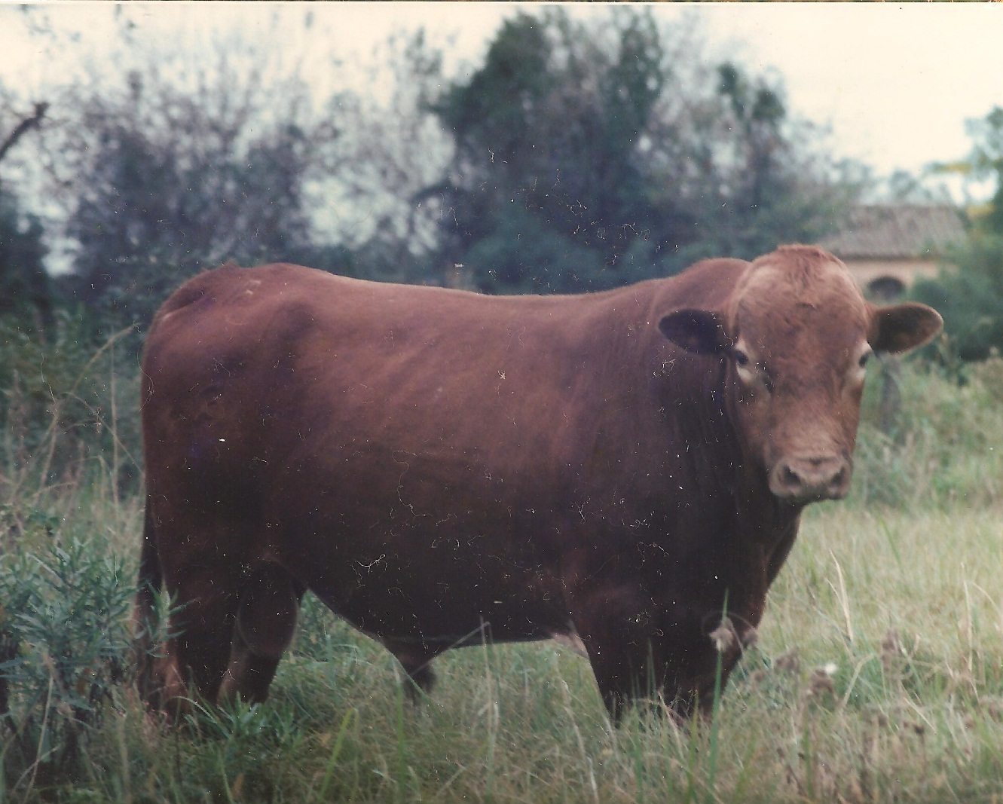
MARTIN (RP X2051) PRIMER TORO MOCHOS EMPLEADO EN EL RODEO DE INTA LEALES, TUCUMÁN, ARGENTINA

